Практичне заняття 2
Методична основа підготовки проектів управлінських рішень
План
- Актуальні методології в системі розрахунків, прийняття і реалізації управлінських рішень.
- Сутність методів обґрунтування і прийняття управлінських рішень, їх класифікація
- Евристичні методи в прийнятті УР
- Аналітичні методи обґрунтування управлінських рішень в економічній сфері.
- Вибір варіантів рішення.
- Порівняльний аналіз проектів різної тривалості.
- Оптимальні управлінські рішення. Рангування альтернативних проектів.

Контрольні питання

- Загальне визначення методів керування. Класифікація методів розробки, прийняття і реалізації УР.
- Опишіть можливості й особливості застосування еврістичних методів.
- Вимоги щодо методів і моделей, які використовуються в обґрунтуванні УР.
- Охарактеризуйте можливості і область застосування: SWOT-аналізу; ФВА, методу аналізу ієрархій; організаційно-діяльних ігор.
- Опишіть шляхи удосконалення аналітичних методів і методологію їх застосування в обґрунтуванні та прийнятті УР.
- Оптимальні рішення проблем. Які показники відліку можуть прийматись для проведення рейтингової оцінки?
- Яку стратегію проводять ОПР, керуючись критерієм Ваальда? критерієм Севіджа?
- Економічна суть визначення „ альтернативний варіант УР” .
- Критерії, що приймаються в умовах ризику.
- Поняття, правила і критерії прийняття рішень в умовах невизначеності та конфлікту.
- Який з критеріїв має перевагу у виборі рішення при рівних останніх?

Завдання до практичного завдання 2

Завдання 1
Чотири експерти оцінили п’ять альтернатив рішення за 5-ти бальною системою: 5 балів – краще рішення, 1 бал – гірше рішення (таблиця). Знайдіть оптимальне групове рішення.
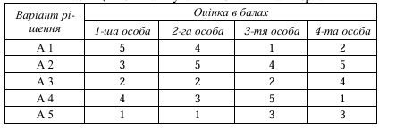

Завдання 2
Для мережі магазинів «Олімп» необхідна ділянка для побудови супермаркету. Керівництво розглядає варіанти придбання ділянки. Рішення необхідно прийняти з урахуванням таких цільових критеріїв: площа (ваговий коефіцієнт – 0,4), відстань до найближчого супермаркету (ваговий коефіцієнт – 0,3), кількість населення, що проживає в сусідніх з ділянкою будинках (ваговий коефіцієнт – 0,3). Можливі варіанти наведено в таблиці
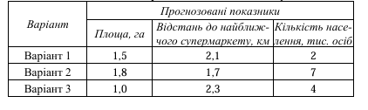
Необхідно обрати оптимальний варіант придбання ділянки.

